BAC PRO | Sciences physiques | NOM :  .……….……………………..
Le ….. / …... / …… | CME3 – tous les sons sont-ils audibles ?  - Activité - | NOM :  .……….……………………..

Cadre de l’activité :
Ce qui est attendu :
- Le but de cette activité est de répondre à la problématique : « Tous les sons sont-ils audibles ? »
- Vous répondrez à chacune des questions. Un coup de pouce pourra être apporté par l’enseignant en cas de blocage.
- Certaines questions nécessitent l’appel de l’enseignant pour :
  - valider des réponses ou une expérience
  - évaluer des compétences
- Ce travail devra faire l'objet d'une évaluation individuelle.
- Celle-ci tiendra compte de :
- la rédaction et de la présentation du compte-rendu (qualité du texte et des schémas …).
- l'attitude, l'autonomie, la capacité à travailler en groupe et l'implication personnelle dans le travail.

Les objectifs que vous devez atteindre :
- Je sais reconnaître le signal électrique d’un son et le distinguer de celui d’un bruit.
- Je connais les deux caractéristiques d'un son.
- Je connais la formule reliant la fréquence f à la période T.
- Je sais mesurer les deux caractéristiques d'un son.
- Je sais classer un son à partir de sa fréquence.
- Je connais les conditions de perception d’un son.

  - À la fin de l a séance, vous cocherez chacun de ces objectifs si vous estimez l'avoir atteint.

Compétences évaluées pendant la séance et à partir de votre compte-rendu :
S'approprier | - Extraire les informations utiles des vidéos  - Extraire les informations utiles d’une fiche documentaire
Analyser  raisonner | - Choisir et décrire une démarche expérimentale correspondant à la demande  - Argumenter, justifier ses conclusions
Réaliser | - Mettre en œuvre les deux protocoles expérimentaux  - Mettre en application une formule à partir de données recueillies sur un graphique
Valider | - Analyser, critiquer les résultats obtenus  - Répondre à la problématique en argumentant
Communiquer | - Décrire à l’oral et à l’écrit la démarche expérimentale proposée  - Echanger au sein du groupe  - S’exprimer devant le groupe

L’activité :

Partie I : Un son c’est quoi ?

- Regarder la vidéo de la « Bougie dansante » puis faire une proposition de réponse à la question « Qu’est-ce qu’un son ? ».
On répondra par des phrases complètes et claires.
………………………………………………………………………………………………………………
………………………………………………………………………………………………………………
………………………………………………………………………………………………………………
- Regarder l’extrait vidéo n°1 d'un épisode de « C'est pas sorcier – Le bruit » puis comparer votre réponse à la définition donnée par Jamy. On répondra une phrase.
………………………………………………………………………………………………………………
………………………………………………………………………………………………………………

- On dispose du matériel suivant.
Type de matériel | Le matériel à disposition
Quatre sources audibles | 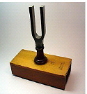  Un son émis par :  - La voyelle « aaaaaaaaaaaaa » émis par la voix  - la note « Do octave 4 » émis par un piano virtuel,  - un diapason,  - un claquement de mains
Un récepteur sonore | Un microphone ou capteur « son » qui convertit le son reçu en un signal électrique
Un matériel de visualisation d’un signal sonore | Un ordinateur équipé :  - soit d’une entrée audio et d’un logiciel type « Editeur audio »  - soit un matériel type ExAO et son capteur son

  - Représenter, par un schéma, clair un montage qui permettra l’enregistrement chacune des quatre sources audibles.

  - Effectuer les enregistrements après validation du montage et consignes données par l’enseignant.
  - Compléter le tableau suivant (page 3/7) avec les mots proposés selon la forme du signal émis.
○ périodique ○ la voix ○ vibratoire ○ non périodique ○ diapason
○ claquement de mains ○ sinusoïdal ○ note Do₄ ○ confus

 | Le bruit | Le son
 | Le bruit | Son complexe | Son pur
Forme du signal | 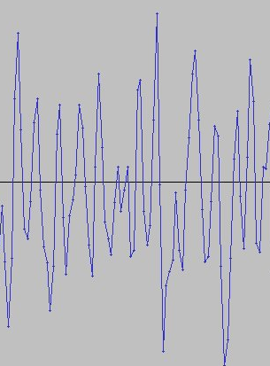 | 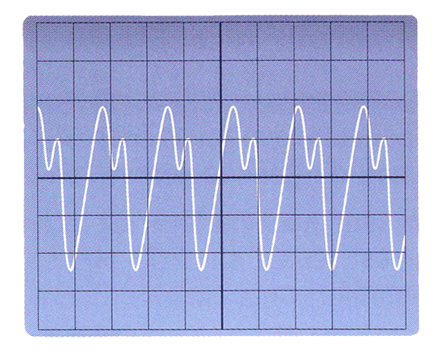 | 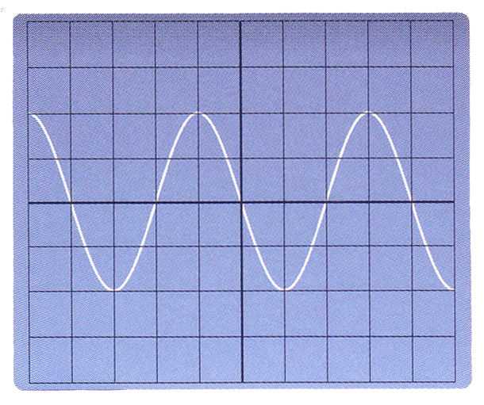
Définition | Signal ……………….. | Il présente un signal …………..…………..………
Définition | Signal ……………….. | Signal …………….  mais …... ………………… | Signal ……………………….
Sources audibles | ……………………. | Toutes les sources sonores animées d’un mouvement « ………………………. »
Sources audibles | ……………………. | - ……………....................  - …………….................... | Le ……………........... lorsqu’il est frappé

Partie II : Quelles sont les caractéristiques d’un son ?

- Mise en évidence de ces caractéristiques
Un son se définit aussi par deux caractéristiques. Voici des exemples de situations communes.

- Certains sifflets émettent des sons perceptibles par des animaux et non par l’homme.
Quelle est la caractéristique du son mis en cause ? On cochera la case correspondant à bonne réponse.
◻ Le niveau sonore ◻ La fréquence du son émis

- Avec l’âge, certaines personnes perçoivent moins bien certains sons (comme les sonneries de téléphone ou le son émis par un téléviseur).
Quelle est la caractéristique du son mis en cause ? On cochera la case correspondant à bonne réponse.
◻ Le niveau sonore ◻ La fréquence du son émis

- Il paraît évident qu'entre une personne qui chuchote et une autre qui crie, le niveau sonore n'est pas le même. Ce niveau peut être mesuré à l'aide d'un sonomètre.
- Observer la fiche « Utilisation d'un sonomètre » en annexe (page 6/6).
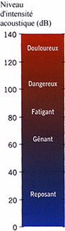
Relever la valeur de l'intensité sonore affichée.
⇨ ………… …….

En déduire l'unité de l'intensité sonore.

……………………………..

……………………………..

……………………………..

……………………………..

……………………………..
⇨ ………………………………

- Regarder l’extrait vidéo n°2 de la vidéo du «C'est pas sorcier – Le bruit » et compléter l'échelle proposée ci-dessous en positionnant sous les flèches les certaines sources sonores citées.

- Etude d’une caractéristique : Rôle de la fréquence dans l’audition d’un son ?
On dispose du matériel suivant.
Type de matériel | Le matériel à disposition
Source électrique | - Un générateur basses fréquences (GBF)
Un émetteur sonore | - Un haut-parleur ou un casque audio
Un récepteur sonore | - L’oreille
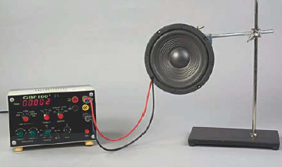
  - Réaliser le montage présenté sur la photo ci-contre avec les réglages suivants : ▪ Fréquence f = 1 Hz
▪ Signal sinusoïdal (~) ▪ Tension de sortie 1 V
  - Augmenter la fréquence la fréquence et noter la valeur f₁ à partir de laquelle le son émis par le haut-parleur est audible. f₁ = . ……… Hz
  - Augmenter encore la fréquence jusqu’à ce que le son émis ne soit plus audible et on note la valeur f₂.
f₂ = . …………………… Hz
- En déduire l’intervalle des fréquences des sons audibles. ⇒ de …… Hz à ………….……. Hz
- Compléter alors l’échelle suivante avec les mots « médium, aigus, audible et graves ».

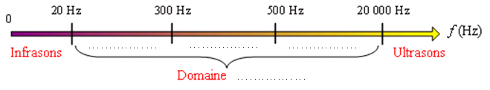
Premières conclusions :

- Quelle première réponse peut-on apporter à la problématique du cours ?
⇒ …………………………………………………………………………………………………..
- Quelle caractéristique est mise en évidence ici et liée de l’audition d’un son ?
⇒ …………………………………..
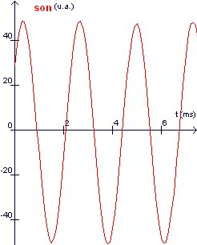
Pour accorder un instrument de musique, on peut utiliser un diapason qui produit une note de référence mondialement acceptée : La note « La3 » de fréquence 440 Hz.
L'enregistrement d’un son produit par ce diapason donne le signal ci-contre.
Paramètres utilisés : Horizontal : 1 ms/div
Vertical : 20V/div.
- Vérifier à l'aide de la formule f = $\frac{1}{T}$reliant la période T (en s) à la fréquence f (en Hz) que le signal enregistré

correspond bien à un « La₃ ».

………………………………………………………………………………………………………………
………………………………………………………………………………………………………………
………………………………………………………………………………………………………………
………………………………………………………………………………………………………………
- Etude d’une deuxième caractéristique : Rôle du niveau d’intensité dans l’audition d’un son ?
On dispose du matériel suivant.
Matériel | Choix des éléments
Une source sonore | Un générateur basse fréquence (GBF)
Une source sonore | Un haut-parleur placé dans un caisson en bois
Appareils de mesure | Un multimètre en mode voltmètre  Le sonomètre qui mesure le niveau d’intensité acoustique (en décibel dB)
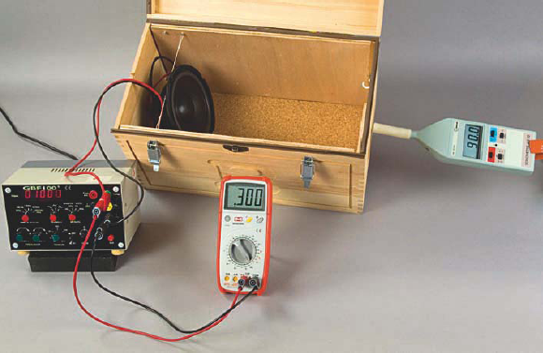
  - Réaliser le montage illustré par la photo ci-contre qui présente un haut-parleur, placé dans un caisson en bois, est relié à un GBF. Ce dernier est réglé pour délivrer un signal sinusoïdal de fréquence 100 Hz. Un voltmètre est branché sur le GBF pour contrôler la tension efficace de sortie.
  - Introduire la sonde du sonomètre dans le caisson.
  - Faire varier la tension efficace de sortie selon les valeurs du tableau et relever le niveau d’intensité sonore correspondant.
Tension efficace  de sortie (V) | 0,05 | 0,1 | 0,3 | 0,5 | 0,7 | 1
Niveau d’intensité sonore L (dB) | ………… | ………… | ………… | ………… | ………… | …………
Son audible (O/N) ? | ………… | ………… | ………… | ………… | ………… | …………

  - Comment évoluent les valeurs du niveau d’intensité sonore L lorsque la tension de sortie augmente ?
…………………..…………………..…………………..…………………..…………………..……..
  - Avec cette fréquence, le son est-il audible pour chacune des tensions ? ⇒ ……………….
  - Etant donné le choix de fréquence du son pour cette l’expérience (100 Hz) en quoi votre dernière réponse est-elle contradictoire avec les observations faîtes dans le paragraphe « c. Etude d’une caractéristique : La hauteur ou la fréquence sonore » ?
…………………..…………………..…………………..…………………..…………………..……..

Deuxièmes conclusions :

- Quelle caractéristique est mise en évidence ici et liée de l’audition d’un son ?
⇒ …………………………………..
- La perception d’un son dépend-elle, alors, uniquement de sa fréquence ? ⇒ ………

Partie III : Quelle réponse apporter à la problématique ?

A partir de vos différents résultats précédents, choisir la fin correcte de l’affirmation suivante. On cochera la case correspondant à bonne réponse.
« La perception audible d’un son dépend :

◻ de sa fréquence uniquement. ◻ de son niveau d’intensité sonore et de sa fréquence à la fois.
◻ de son niveau d’intensité sonore uniquement. »
Justifier la réponse.
…………………..…………………….……..…………………..…………………..…………………..……..
…………………..…………………….……..…………………..…………………..…………………..……..
annexe – Le sonomètre

